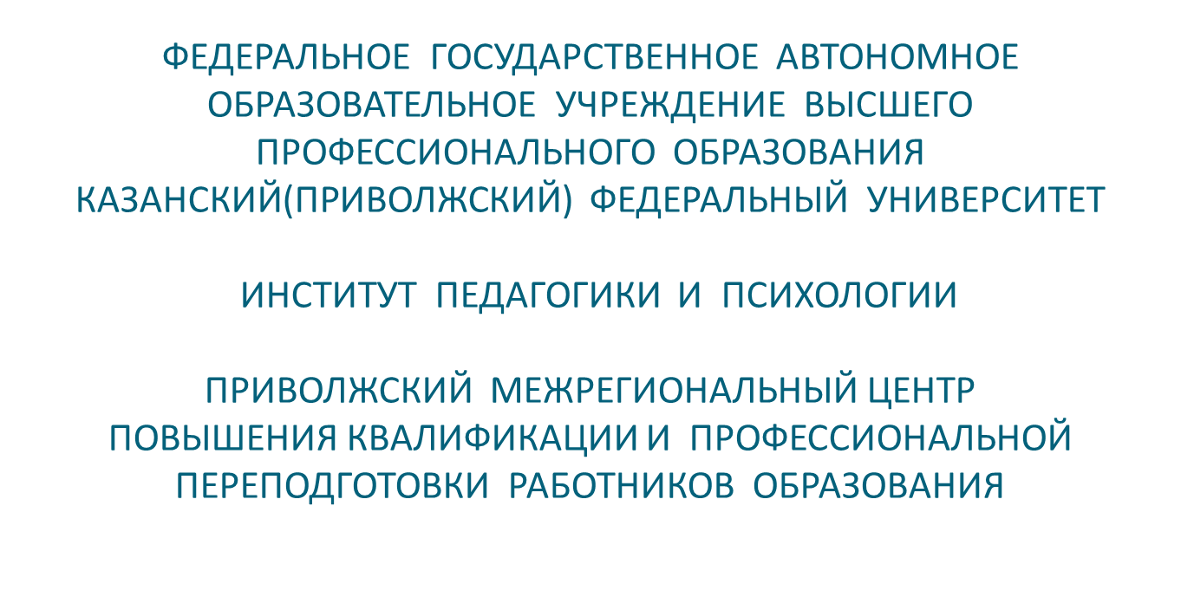

Планируемые результаты
по математике в начальной школе
(1 класс)

Проект разработали:
Юсупова Ч.Г. (МБОУ «СОШ № 171» г.Казани)

Проект
по разделу «Нумерация чисел от 1 до 10»
в 1 классе по УМК «Школа России»

г.Казань 2012 г.

Цель проекта:
Проследить за формированием УУД и личностных качеств у младших школьников на уроке математике

Актуальность проекта обусловлена:
- новым социальным запросом.
- необходимостью ускоренного совершенствования образовательного процесса в рамках введения ФГОС
- возрастанием требований к коммуникативному взаимодействию и толерантности учащихся
- необходимостью развития у учащихся общекультурных, личностных, познавательных качеств.

Гипотеза
Начальная школа – это зона ближайшего развития российского общества, где понятия «инновационное общество», «креативное общество» должны превратиться из деклараций в конкретные дела. И тогда начальная школа повлечет за собой развитие общества, а не будет плестись в хвосте этого развития.
План работы
1.Актуальность рассматриваемой проблемы.
2. Применение планируемых результатов в учебной деятельности.
3.Диагностика результатов .
4.Критерии оценивания.
5.Рекомендации для учителя и обучающихся.
Задачи проекта
- На основе урока русского языка показать возможность развития
- личностных
- регулятивных
- познавательных
- коммуникативных
универсальных учебных действий

Планируемые результаты отражают общую идеологию проекта:
- Ориентацию на результаты образования;
- Подход к стандарту как к общественному договору;
- Ориентацию на системно-деятельностный подход и т.д.

Пояснительная записка.

Программа разработана на основе Федерального государственного образовательного стандарта начального общего образования, Концепции духовно-нравственного развития и воспитания личности гражданина России, планируемых результатов начального общего образования.
Обучение математике является важнейшей составляющей начального общего образования. Этот предмет играет важную роль в формировании у младших школьников умения учиться.
Начальное обучение математике закладывает основы для формирования приёмов умственной деятельности: школьники учатся проводить анализ, сравнение, классификацию объектов, устанавливать причинно-следственные связи, закономерности, выстраивать логические цепочки рассуждений. Изучая математику, они усваивают определённые обобщённые знания и способы действий. Универсальные математические способы познания способствуют целостному восприятию мира, позволяют выстраивать модели его отдельных процессов и явлений, а также являются основой формирования универсальных учебных действий. Универсальные учебные действия обеспечивают усвоение предметных знаний и интеллектуальное развитие учащихся, формируют способность к самостоятельному поиску и усвоению новой информации, новых знаний и способов действий, что составляет основу умения учиться.

Планируемые результаты освоения обучающимися основной образовательной программы начального общего образования

Федеральный государственный образовательный стандарт начального общего образования представляет собой совокупность требований, обязательных при реализации основной программы начального общего образования.
В тексте ФГОС начального общего образования отражены основные положения планируемых результатов начального общего образования.
К числу планируемых результатов освоения основной образовательной программ отнесены:
• личностные результаты — готовность и способность обучающихся к саморазвитию, сформированность мотивации к учению и познанию, ценностно-смысловые установки выпускников начальной школы, отражающие их индивидуально-личностные позиции, социальные компетентности, личностные качества; сформированность основ российской, гражданской идентичности;
• метапредметные результаты — освоенные обучающимися универсальные учебные действия (познавательные, регулятивные и коммуникативные);
• предметные результаты — освоенный обучающимися в ходе изучения учебных предметов опыт специфической для каждой предметной области деятельности по получению нового знания, его преобразованию и применению, а также система основополагающих элементов научного знания, лежащая в основе современной научной картины мира.
Усвоенные в начальном курсе математики знания и способы действий необходимы не только для дальнейшего успешного изучения математики и других школьных дисциплин, но и для решения многих практических задач во взрослой жизни.
Основными целями начального обучения математике являются:
Математическое развитие младших школьников.
Формирование системы начальных математических знаний.
Воспитание интереса к математике, к умственной деятельности.

Метапредметные результаты

Способность принимать и сохранять цели и задачи учебной деятельности, находить средства и способы её осуществления.
— Овладение способами выполнения заданий творческого и поискового характера.
— Умения планировать, контролировать и оценивать учебные действия в соответствии с поставленной задачей и условиями её выполнения, определять наиболее эффективные способы достижения результата.
— Способность использовать знаково-символические средства представления информации для создания моделей изучаемых объектов и процессов, схем решения учебно-познавательных и практических задач.
— Использование речевых средств и средств информационных и коммуникационных технологий для решения коммуникативных и познавательных задач.
— Использование различных способов поиска (в справочных источниках и открытом учебном информационном пространстве Интернета), сбора, обработки, анализа, организации и передачи информации в соответствии с коммуникативными и познавательными задачами и технологиями учебного предмета, в том числе умение вводить текст с помощью клавиатуры компьютера, фиксировать (записывать) результаты измерения величин и анализировать изображения, звуки, готовить своё выступление и выступать с аудио-, видео- и графическим сопровождением.
— Овладение логическими действиями сравнения, анализа, синтеза, обобщения, классификации по родовидовым признакам, установления
аналогий и причинно-следственных связей, построения рассуждений, отнесения к известным понятиям.
— Готовность слушать собеседника и вести диалог; готовность признать возможность существования различных точек зрения и права каждого иметь свою; излагать своё мнение и аргументировать свою точку зрения.
— Определение общей цели и путей её достижения: умение договариваться о распределении функций и ролей в совместной деятельности, осуществлять взаимный контроль в совместной деятельности, адекватно оценивать собственное поведение и поведение окружающих.
— Овладение начальными сведениями о сущности и особенностях объектов и процессов в соответствии с содержанием учебного предмета «математика».
— Овладение базовыми предметными и межпредметными понятиями, отражающими существенные связи и отношения между объектами и процессами
— Умение работать в материальной и информационной среде начального общего образования (в том числе с учебными моделями) в соответствии с содержанием учебного предмета «Математика».

Предметные результаты

Использование приобретённых математических знаний для описания и объяснения окружающих предметов, процессов, явлений, а также для
оценки их количественных и пространственных отношений.
— Овладение основами логического и алгоритмического мышления,
пространственного воображения и математической речи, основами счёта, измерения, прикидки результата и его оценки, наглядного представления данных в разной форме (таблицы, схемы, диаграммы), записи и выполнения алгоритмов.
— Приобретение начального опыта применения математических знаний для решения учебно-познавательных и учебно-практических задач.
— Умения выполнять устно и письменно арифметические действия с числами и числовыми выражениями, решать текстовые задачи, выполнять и строить алгоритмы и стратегии в игре, исследовать, распознавать и изображать геометрические фигуры, работать с таблицами, схемами, графиками и диаграммами, цепочками, представлять, анализировать и интерпретировать данные.
— Приобретение первоначальных навыков работы на компьютере (набирать текст на клавиатуре, работать с меню, находить информацию по заданной теме, распечатывать её на принтере).

СОДЕРЖАНИЕ КУРСА
Числа и величины
Счёт предметов. Образование, название и запись чисел от 0 до 1 000 000. Десятичные единицы счёта. Разряды и классы. Представление многозначных чисел в виде суммы разрядных слагаемых. Сравнение и упорядочение чисел, знаки сравнения.
Измерение величин. Единицы измерения величин: массы (грамм, килограмм, центнер, тонна); вместимости (литр), времени (секунда, минута, час, сутки, неделя, месяц, год, век). Соотношения между единицами измерения однородных величин. Сравнение и упорядочение однородных величин. Доля величины (половина, треть, четверть, десятая, сотая, тысячная).

Характеристика результатов формирования универсальных учебных действий на разных этапах обучения по УМК
«Школа России» в начальной школе
Личностные  УУД | Регулятивные УУД | Познавательные  УУД | Коммуникативные УУД
1. Ценить и принимать следующие базовые ценности: «добро», «терпение», «родина», «природа», «семья».  2. Уважать к своей семье, к своим родственникам, любовь к родителям. 3. Освоить роли ученика; формирование интереса (мотивации) к учению.4. Оценивать жизненные ситуаций и поступки героев художественных текстов с точки зрения общечеловеческих норм. | 1. Организовывать свое рабочее место под руководством учителя.  2. Определять цель выполнения заданий на уроке, во внеурочной деятельности, в жизненных ситуациях под руководством учителя. 3. Определять план выполнения заданий на уроках, внеурочной деятельности, жизненных ситуациях под руководством учителя.4. Использовать в своей деятельности простейшие приборы: линейку, треугольник и т.д. | 1. Ориентироваться в учебнике: определять умения, которые будут сформированы на основе изучения данного раздела.  2. Отвечать на простые вопросы учителя, находить нужную информацию в учебнике.3. Сравнивать предметы, объекты: находить общее и различие.4. Группировать предметы, объекты на основе существенных признаков.5. Подробно пересказывать прочитанное или прослушанное; определять тему. | 1. Участвовать в диалоге на уроке и в жизненных ситуациях.  2. Отвечать на вопросы учителя, товарищей по классу. 2. Соблюдать простейшие нормы речевого этикета: здороваться, прощаться, благодарить.3. Слушать и понимать речь других.  4. Участвовать в паре.

Формы представления образовательных результатов:
- табель успеваемости по предметам (с указанием требований, предъявляемых к выставлению отметок);
- тексты итоговых диагностических контрольных работ, диктантов и анализ их выполнения обучающимся (информация об элементах и уровнях проверяемого знания , понимания, применения, систематизации);
- устная оценка успешности результатов, формулировка причин неудач и рекомендаций по устранению пробелов в обученности по предметам;
- портфолио;
- результаты психолого-педагогических исследований, иллюстрирующих динамику развития отдельных интеллектуальных и личностных качеств обучающегося, УУД.

Тема урока | Планируемые результаты (предметные) | Планируемые результаты (личностные и  метапредметные)  Характеристика деятельности
 | Содержание урока  (ученик должен знать) | Познава  тельные  УУД | Регулятив  ные  УУД | Коммуника  тивные  УУД | Личностные  УУД
Много. Один. Пись  мо цифры 1. | Совершенствование умения считать предметы по одному, парами, устанавливать порядковый номер объекта; введение понятия «много»; развитие навыка написания цифры 1. Знать и воспроизводить понятия «много», «один».Уметь писать цифру 1, считать предметы парами, по одному, устанавливать порядковый номер объекта. | Логические: анализ объектов с целью выделения признаков, выбор оснований для сравнения и классифи  кации объектов, установле  ние причинно – следствен  ных связей, построение логической цепи рассуждений. | Формирование социальной роли ученика.  Формирование положительного  отношения  к учению | Потребность в общении с учителем  Умение слушать и вступать в диалог | Волевая саморегуляция, контроль в форме сличения способа действия и его результата с заданным эталоном
Числа 1, 2. Письмо цифры 2. | Развитие навыка написания цифры 2; закрепление умения считать парами, тройками. Совершенствование умения использовать понятия «больше», «меньше», «столько же. Уметь писать цифру 2, считать предметы по одному и парами; использовать понятия «больше», «меньше», «столько же. | Логические: анализ объектов с целью выделения признаков, выбор оснований для сравнения и классифи  кации объектов, установле  ние причинно – следствен  ных связей, построение логической цепи рассужде  ний. | Формирование социальной роли ученика.  Формирование положительного  отношения  к учению | Потребность в общении с учителем  Умение слушать и вступать в диалог | Волевая саморегуляция, контроль в форме сличения способа действия и его результата с заданным эталоном
Число 3. Пись  мо цифры 3. | Совершенствование навыков счета предметов, сравнения групп предметов; развитие навыка написания цифры3. Уметь писать цифру 3, считать предметы по одному и группами. | Логические: анализ объектов с целью выделения признаков, выбор оснований для сравнения и классификации объектов, установление причинно – следствен  ных связей, построение логической цепи рассужде  ний. | Формирование социальной роли ученика.  Формирование положительного  отношения  к учению | Потребность в общении с учителем  Умение слушать и вступать в диалог | Волевая саморегуляция, контроль в форме сличения способа действия и его результата с заданным эталоном
Знаки +, – , =. «Прибавить» «вычесть», «получится». | Совершенствование знаний о числовом ряде 1, 2, 3; знакомство с арифметическими знаками, введение понятий «прибавить», «вычесть», «получится». Знать и воспроизводить понятия «прибавить», «вычесть», «получится». Уметь читать математические предложения, оперировать новыми понятиями. | Логические: анализ объектов с целью выделения признаков, выбор оснований для сравнения и классификации объектов, установле  ние причинно – следственных связей, построение логической цепи рассужде  ний. | Формирование социальной роли ученика.  Формирование положительного  отношения  к учению | Потребность в общении с учителем  Умение слушать и вступать в диалог | Волевая саморегуляция, контроль в форме сличения способа действия и его результата с заданным эталоном
Число 4. Письмо цифры 4. | Расширение числового ряда, развитие навыка написания цифры 4. Совершенствование умения использовать знаки +, - , =. Уметь писать цифру 4, считать до 10 в прямом и обратном порядке, читать математические предложения | Логические: анализ объектов с целью выделения признаков, выбор оснований для сравнения и классификации объектов, установление причинно – следственных связей, построение логической цепи рассуждений. | Формирование социальной роли ученика.  Формирование положительного  отношения  к учению | Потребность в общении с учителем  Умение слушать и вступать в диалог | Волевая саморегуляция, контроль в форме сличения способа действия и его результата с заданным эталоном
Длиннее. Короче. Одинаковые по длине. | Введение понятия «длина»; обучение сравнению по длине и ширине; закрепление знаний о числовом ряде, умений читать и составлять числовые записи. Уметь сравнивать по длине и ширине, уметь читать и составлять числовые записи. | Логические: анализ объектов с целью выделения признаков, выбор оснований для сравнения и классификации объектов, установление причинно – следственных связей, построение логической цепи рассуждений. | Формирование социальной роли ученика.  Формирование положительного  отношения  к учению | Потребность в общении с учителем  Умение слушать и вступать в диалог | Волевая саморегуляция, контроль в форме сличения способа действия и его результата с заданным эталоном
Число 5. Пись  мо цифры 5 | Отработка умения сравнивать объекты по длине и ширине; введение способа сравнения длины с помощью посредника; обучение письму цифры 5. Уметь писать цифру 5, сравнивать по длине и ширине. | Логические: анализ объектов с целью выделения признаков, выбор оснований для сравнения и классификации объектов, установление причинно – следственных связей, построение логической цепи рассуждений. | Формирование социальной роли ученика.  Формирование положительного  отношения  к учению | Потребность в общении с учителем  Умение слушать и вступать в диалог | Волевая саморегуляция, контроль в форме сличения способа действия и его результата с заданным эталоном
Числа от 1 до 5: | Обобщение знаний о числовом ряде 1, 2, 3, 4, 5; отработка навыков письма соответствующих цифр; обучение представлению числа в виде двух частей. Знать состав числа 5. Уметь представлять числа в виде двух частей, писать изученные числа | Логические: анализ объектов с целью выделения признаков, выбор оснований для сравнения и классификации объектов, установление причинно – следственных связей, | Формирование социальной роли ученика.  Формирование положительного  отношения  к учению | Потребность в общении с учителем  Умение слушать и вступать в диалог | Волевая саморегуляция, контроль в форме сличения способа действия и его результата с заданным эталоном
Точка. Линия: кривая, прямая. Отрезок. | Знакомство с новыми геометрическими объектами; закрепление умения представлять числа 4 и 5 в виде двух слагаемых. Знать геометрические объекты: точка, прямая, кривая, отрезок. Уметь представлять числа в виде двух частей. | Логические: анализ объектов с целью выделения признаков, выбор оснований для сравнения и классификации объектов, установление причинно – следственных связей, построение логической цепи рассуждений. | Формирование социальной роли ученика.  Формирование положительного  отношения  к учению | Потребность в общении с учителем  Умение слушать и вступать в диалог | Волевая саморегуляция, контроль в форме сличения способа действия и его результата с заданным эталоном
Ломаная линия. Звено лома  ной, вершины. | Закрепление представлений о прямой, отрезке, кривой; знакомство, с ломаной линией, ее элементами; совершенствование умения составлять задачу. Знать геометрические объекты: ломаная линия, ее элементы.Уметь составить задачу (математический рассказ) по схеме и математической записи | Логические: анализ объектов с целью выделения признаков, выбор оснований для сравнения и классификации объектов, установление причинно – следственных связей, построение логической цепи рассуждений | Формирование социальной роли ученика.  Формирование положительного  отношения  к учению | Потребность в общении с учителем  Умение слушать и вступать в диалог | Волевая саморегуляция, контроль в форме сличения способа действия и его результата с заданным эталоном
+ 1,  -1  Знаки +, –, =. | Сформулировать правила сложения и вычитания с единицей, ввести названия знаков «плюс», «минус», «равно». | Логические: анализ объектов с целью выделения признаков, выбор оснований для сравнения и классификации объектов, установление причинно – следственных связей, построение логической цепи рассуждений. | Волевая саморегуляция, контроль в форме сличения способа действия и его результата с заданным эталоном | Умение слушать и вступать в диалог | Формирование социальной роли ученика.  Формирование положительного  отношения  к учению
Закрепление. Про  верка знаний | Обучение самостоятельной работе как форме деятельности, проверка знаний, полученных на предыдущих уроках; закрепление пройденного материала. Уметь самостоятельно работать. | Логические: анализ объектов с целью выделения признаков, выбор оснований для сравнения и классификации объектов, установление причинно – следственных связей, построение логической цепи рассуждений. | Формирование социальной роли ученика.  Формирование положительного  отношения  к учению | Потребность в общении с учителем  Умение слушать и вступать в диалог | Волевая саморегуляция, контроль в форме сличения способа действия и его результата с заданным эталоном
Равен  ство. Неравенство | Введение новых понятий, отработка умения составлять математические записи по схеме; закрепление представления о ломаных линиях Знать и воспроизводить понятия «равенство», «неравенство».Уметь составлять записи по схеме. | Логические: анализ объектов с целью выделения признаков, выбор оснований для сравнения и классификации объектов, установление причинно – следственных связей, построение логической цепи рассуждений. | Формирование социальной роли ученика.  Формирование положительного  отношения  к учению | Потребность в общении с учителем  Умение слушать и вступать в диалог | Волевая саморегуляция, контроль в форме сличения способа действия и его результата с заданным эталоном
Многоуголь  ник. | Повторение изученных геометрических объектов; введение нового геометрического объекта – многоугольника. Знать изученные геометрические объекты. | Логические: анализ объектов с целью выделения признаков, выбор оснований для сравнения и классификации объектов, установление причинно – следственных связей, построение логической цепи рассуждений. | Формирование социальной роли ученика.  Формирование положительного  отношения  к учению | Потребность в общении с учителем  Умение слушать и вступать в диалог | Волевая саморегуляция, контроль в форме сличения способа действия и его результата с заданным эталоном
Числа 6, 7. Письмо цифры 6. | Введение числа 6; обучение письму цифры 6. Отработка знаний и умений, приобретенных на предыдущих уроках. Уметь писать цифру 6; составлять тексты задач, схемы, делать математические записи. | Логические: анализ объектов с целью выделения признаков, выбор оснований для сравнения и классификации объектов, установление причинно – следственных связей, построение логической цепи рассуждений. | Формирование социальной роли ученика.  Формирование положительного  отношения  к учению | Потребность в общении с учителем  Умение слушать и вступать в диалог | Волевая саморегуляция, контроль в форме сличения способа действия и его результата с заданным эталоном
Закрепление. Пись  мо цифры 7. | Отработка знаний и умений, приобретенных на предыдущих уроках; обучение письму цифры 7. Уметь писать цифру 7, использовать полученные знания. | Логические: анализ объектов с целью выделения признаков, выбор оснований для сравнения и классификации объектов, установление причинно – следственных связей, построение логической цепи рассуждений. | Формирование социальной роли ученика.  Формирование положительного  отношения  к учению | Потребность в общении с учителем  Умение слушать и вступать в диалог | Волевая саморегуляция, контроль в форме сличения способа действия и его результата с заданным эталоном
Числа 8, 9. Пись  мо цифры 8. | Введение чисел 8 и 9; обучение письму цифры 8; закрепление представлений о геометрических объектах; развитие умения составлять текстовые задачи по рисунку. Уметь писать цифру 8; составлять текстовые задачи по рисунку. | Логические: анализ объектов с целью выделения признаков, выбор оснований для сравнения и классификации объектов, установление причинно – следственных связей, построение логической цепи рассуждений. | Формирование социальной роли ученика.  Формирование положительного  отношения  к учению | Потребность в общении с учителем  Умение слушать и вступать в диалог | Волевая саморегуляция, контроль в форме сличения способа действия и его результата с заданным эталоном
Закрепление. Пись  мо цифры 9. | Отработка знаний и умений, приобретенных на предыдущих уроках; обучение письму цифры 9. Уметь писать цифру 9; сравнивать числа; соотносить жизненную ситуацию с числовым выражением. | Логические: анализ объектов с целью выделения признаков, выбор оснований для сравнения и классификации объектов, установление причинно – следственных связей, построение логической цепи рассуждений. | Формирование социальной роли ученика.  Формирование положительного  отношения  к учению | Потребность в общении с учителем  Умение слушать и вступать в диалог | Волевая саморегуляция, контроль в форме сличения способа действия и его результата с заданным эталоном
Число 10. Запись числа 10. | Знакомство с первым числом второго десятка; обучение письму двузначного числа; закрепление понятий «больше» и «меньше». Знать понятия «однозначные» и «двузначные» числа.  Уметь писать число 10. | Логические: анализ объектов с целью выделения признаков, выбор оснований для сравнения и классификации объектов, установление причинно – следственных связей, построение логической цепи рассуждений. | Формирование социальной роли ученика.  Формирование положительного  отношения  к учению | Потребность в общении с учителем  Умение слушать и вступать в диалог | Волевая саморегуляция, контроль в форме сличения способа действия и его результата с заданным эталоном
Числа от 1 до 10. Закрепление. | Отработка знаний и умений, приобретенных на предыдущих уроках. Знать состав чисел первого десятка. Уметь выполнять арифметические действия с ними. | Логические: анализ объектов с целью выделения признаков, выбор оснований для сравнения и классификации объектов, установление причинно – следственных связей, построение логической цепи рассуждений.  Общеучебные: рефлексия способов и условий действий, контроль и оценка процесса и результатов деятельности | Формирование социальной роли ученика.  Формирование положительного  отношения  к учению | Потребность в общении с учителем  Умение слушать и вступать в диалог | Волевая саморегуляция, контроль в форме сличения способа действия и его результата с заданным эталоном
Сантиметр. | Введение общепринятой меры длины – сантиметра; обучение измерению длин с помощью новой мерки Знать и воспроизводить понятие «сантиметр».Уметь измерять длину с помощью линейки. | Логические: анализ объектов с целью выделения признаков, выбор оснований для сравнения и классификации объектов, установление причинно – следственных связей, построение логической цепи рассуждений.  Общеучебные: рефлексия способов и условий действий, контроль и оценка процесса и результатов деятельности | Формирование социальной роли ученика.  Формирование положительного  отношения  к учению | Потребность в общении с учителем  Умение слушать и вступать в диалог | Волевая саморегуляция, контроль в форме сличения способа действия и его результата с заданным эталоном
Увеличить. Уменьшить | Введение новых терминов в ходе решения знакомых задач с числами и геометрическими объектами Знать и употреблять в речи | Логические: анализ объектов с целью выделения признаков, выбор оснований для сравнения и классификации объектов, установление причинно – следственных связей, построение логической цепи рассуждений.  Общеучебные: рефлексия способов и условий действий, контроль и оценка процесса и результатов деятельности | Формирование социальной роли ученика.  Формирование положительного  отношения  к учению | Потребность в общении с учителем  Умение слушать и вступать в диалог | Волевая саморегуляция, контроль в форме сличения способа действия и его результата с заданным эталоном
Число 0. | Введение числа 0 как количественной характеристики отсутствующих предметов; обучение сравнению с 0. Знать о числе 0 как о количественной характеристике отсутствующих предметов. Уметь сравнивать числа с 0. | Логические: анализ объектов с целью выделения признаков, выбор оснований для сравнения и классификации объектов, установление причинно – следственных связей, построение логической цепи рассуждений.  Общеучебные: рефлексия способов и условий действий, контроль и оценка процесса и результатов деятельности | Формирование социальной роли ученика.  Формирование положительного  отношения  к учению | Потребность в общении с учителем  Умение слушать и вступать в диалог | Волевая саморегуляция, контроль в форме сличения способа действия и его результата с заданным эталоном
Закрепление. | Закрепить умения сравнения чисел с 0, вычитания, сложения с 0; повторить прямой и обратный счет в пределах 10. Уметь считать в прямом и обратном порядке в пределах 10; сравнивать числа с 0; выполнять сложение и вычитание с 0; увеличить или уменьшить на 1. | Логические: анализ объектов с целью выделения признаков, выбор оснований для сравнения и классификации объектов, установление причинно – следственных связей, построение логической цепи рассуждений.  Общеучебные: рефлексия способов и условий действий, контроль и оценка процесса и результатов деятельности | Формирование социальной роли ученика.  Формирование положительного  отношения  к учению | Потребность в общении с учителем  Умение слушать и вступать в диалог | Волевая саморегуляция, контроль в форме сличения способа действия и его результата с заданным эталоном

Формирование регулятивных, коммуникативных и познавательных УУД.

Задание 1.
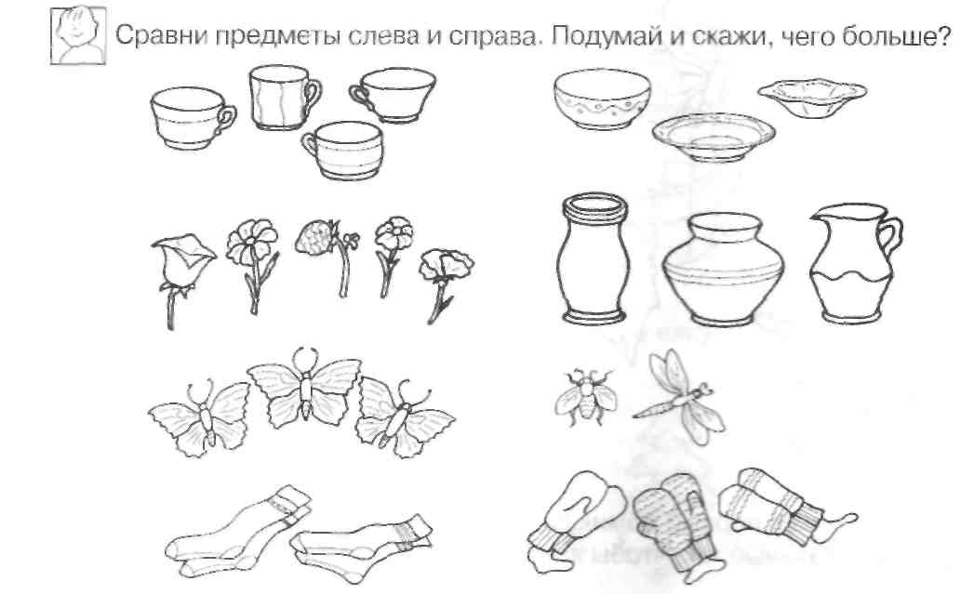

Задание 2 : Разгадай правило, по которому расположены фигуры в ряду. Дорисуй еще две фигуры.
Планируемый результат: устанавливать закономерность - правило, по которому составлена последовательность фигур.

Умения, характеризующие достижение результата: уметь выбирать основания для установления закономерности; анализировать объекты с целью выделения существенных признаков; принимать и сохранять учебную задачу.

Образец правильного ответа:

Критерий достижения результата: правильно продолжена последовательность на основе установленной закономерности (последовательного изменения размера, формы фигур).
Задание 3 : На рисунке изображено дерево. Нарисуй вверху от него солнце, внизу - траву, слева -цветок, справа - гриб.


Планируемый результат: учитывать выделенные ориентиры действия, заданные в учебной задаче.
Умения, характеризующие достижение результата: принимать и сохранять учебную задачу; следовать инструкциям; определять положение предметов на плоскости; строить схемы, модели.

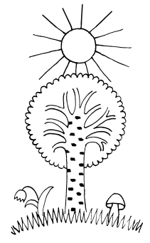
Образец правильного ответа: представлен на рисунке справа. Критерий достижения результата: понимание заданных ориентиров ("справа", "слева", "вверх", "вниз") и четкое следование им.

Задание 4 : Установи соответствие между группами предметов и числами, которые обозначают количество предметов (соедини линией).
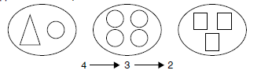

- Планируемый результат: считать количество объектов в заданном множестве, обозначать количество объектов числом.
Умение, характеризующее достижение результата: устанавливать соответствие между группой предметов и их числовым обозначением.
- Образец правильного ответа:

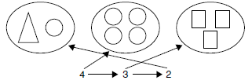

Критерий достижения результата: правильно установлены соответствия между группами предметов и числами.

Формирование метапредметных, предметных и личностных
планируемых результатов

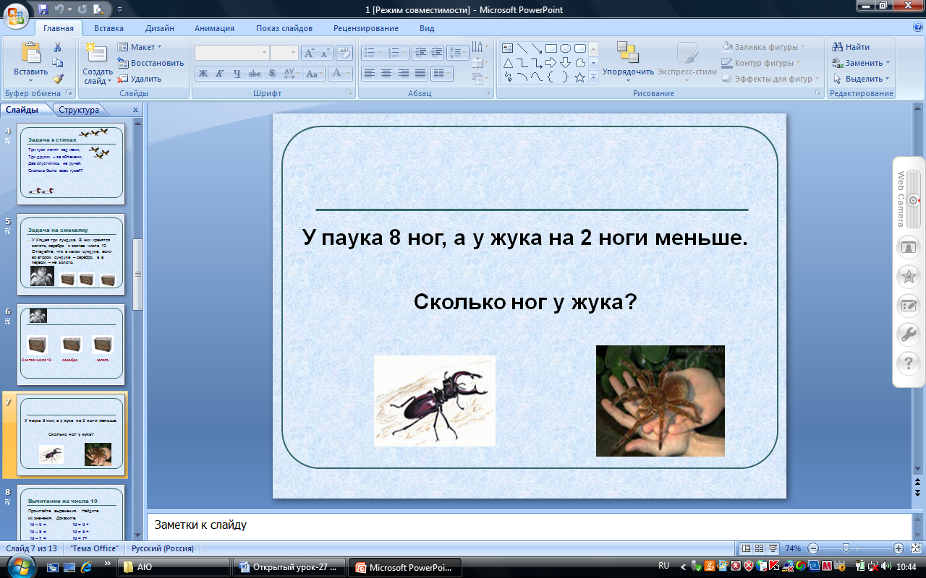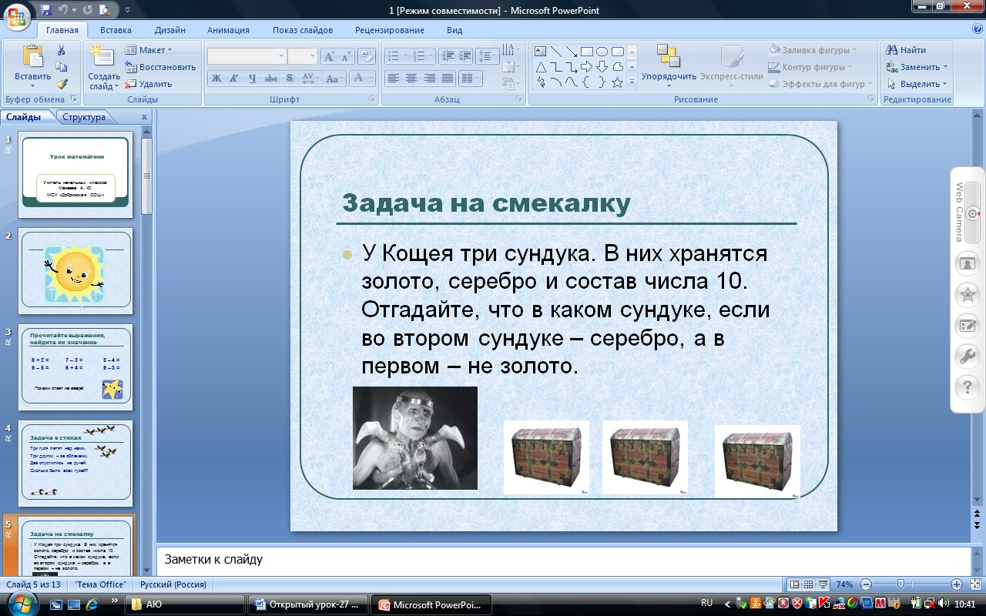

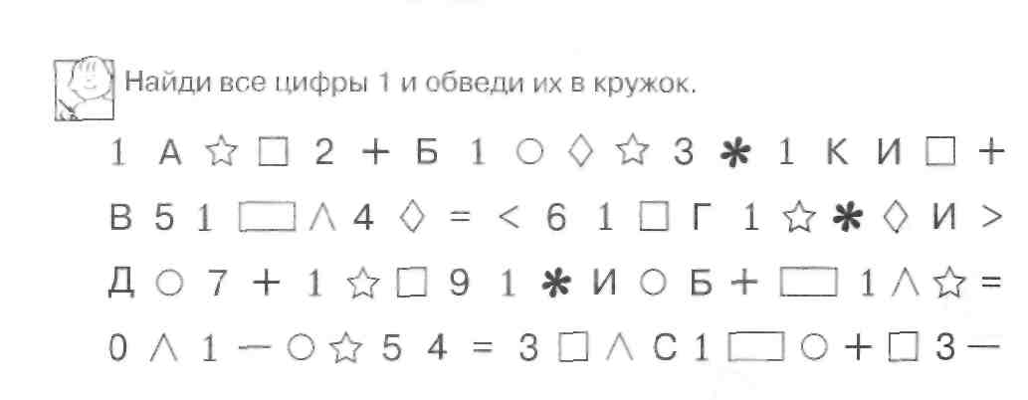

Проверочная работа по математике.
Раздел «Числа от 1 до 10»

1. Запиши цифрами в строчку данные ниже числа.
СЕМЬ, ОДИН, НОЛЬ, ТРИ, ПЯТЬ, ДЕВЯТЬ, ШЕСТЬ, ЧЕТЫРЕ, ДВА, ДЕСЯТЬ
……………………………………………………………………………………………
2. Вместо точек вставь пропущенные числа.
3, …, …, …, …, 8
9, …, …, …, …, …, …, 2

3. Поставь ноль на свое место.
…, 1, 2, …, 4, 5, …, …, 8

4. Подчеркни число, которое следует при счете за числом 9.
8, 5, 7, 3, 10, 6

5. Подчеркни число, которое стоит при счете перед числом 5.
6, 7, 1, 8, 6, 4, 9

6. Подчеркни числа, которые при счете стоят между числами 4 и 7.
3, 8, 9, 5, 10, 6, 1, 0, 2

7. Расставь числа от большего к меньшему. Напиши их в строчку.
3, 1, 6, 4, 8, 2
……………………………………………

8. Подчеркни число, которое на 1 больше 7.
6, 3, 2, 8, 9, 5

9. Подчеркни число, которое на 1 меньше 3.
7, 2, 4, 1, 3, 5

10. Запиши в строчку данные ниже знаки.
ПЛЮС, МИНУС, РАВНО
…………………………………………..

11. Вместо точек поставь пропущенные знаки действий.
3 … 1 = 2 6 … 1 = 7 9 … 1 = 8

12.Среди данных чисел подчеркни наименьшее число.
8, 5, 2, 6, 9, 10

13. Среди данных чисел подчеркни наибольшее число.
4, 2, 3, 1, 7, 5

14. Подчеркни выражения, в которых выполняется сложение.
3 + 6 7 – 1 2 + 0

15. Зачеркни выражения, в которых не выполняется сложение.
7 – 1 = 6 2 + 1 = 3 4 + 3 = 7
2 + 2 = 4 8 – 4 =4 9 + 1 = 10

16. В данных выражениях обведи кружочком целое число.
4 - 2 = 2 3 + 3 = 6 2 + 4 = 6 8 – 8 = 0

17. Подчеркни правильный ответ на вопрос: “Изменится ли сумма от перестановки слагаемых?”
а) да б) нет

18. Соедини линиями примеры с одинаковыми ответами.
2 + 3 5 + 1 4 + 3 6 + 2
1 + 5 3 + 4 3 + 2 2 + 7

19. Вставь пропущенное число.
3 + 5 = 8 6 + 3 = 9 7 + 1 = 8
5 +…= 8 3 +…= 9 1 + 7 =…

20. В данных выражениях обведи кружочком вычитаемое.
6 – 1 = 5 3 + 1 = 4 2 + 2 = 4 3 – 3 = 0

21. В данных выражениях обведи кружочком уменьшаемое.
7 – 5 = 2 3 – 0 = 3 1 + 4 = 5 8 – 2 = 6

22. Найди и подчеркни решение, с помощью которого можно ответить на вопрос.
а) На сколько 5 больше 3? 5 + 3 5 – 3
б) На сколько 2 меньше 6? 6 – 2 2 + 6

С помощью заданий определить уровень достижения планируемых результатов: базовый (или опорный) и повышенный (или функциональный).
Базовый (опорный) уровень достижения планируемых результатов свидетельствует об усвоении опорной системы знаний. Оценка достижения этого уровня осуществляется с помощью стандартных задач (заданий), в которых очевиден способ решения.
Повышенный (функциональный) уровень достижения планируемых результатов свидетельствует об усвоении опорной системы знаний на уровне осознанного произвольного овладения учебными действиями. Оценка достижения этого уровня осуществляется с помощью задач (заданий), в которых нет явного указания на способ выполнения, и ученику приходится самостоятельно выбирать один из изученных способов или создавать новый способ, объединяя изученные или трансформируя их.
Данная информация является основой для эффективной организации учебного процесса, учитывающего интересы и способности учащихся, а также определения направлений оказания помощи учащимся и выстраивания их образовательных траекторий.
Для получения информации об уровнях подготовки обучающихся необходимо использовать в комплексных и предметных проверочных работах задания разного уровня сложности (базового и повышенного) по каждому планируемому результату.

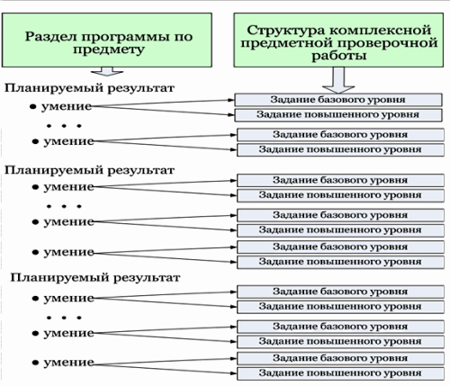

Мониторинг

данная

№ задания | Справилось с заданием  чел. | Не справилось с заданием  чел.
1 | 20 | -
2 | 20 | -
3 | 19 | 1
4 | 18 | 2
5 | 20 | -
6 | 17 | 3
7 | 15 | 5
8 | 16 | 6
9 | 16 | 4
10 | 20 | -
11 | 19 | 1
12 | 17 | 3
13 | 16 | 4
14 | 20 | -
15 | 19 | -
16 | 18 | 2
17 | 20 | -
18 | 17 | -
19 | 16 | -
20 | 17 | 3
21 | 14 | 6
22 | 13 | 7

Оценочная деятельность учителя
- Роль и функция системы оценивания меняется в образовательном процессе и выступает не только как средство обучения, регулятор образовательного процесса, но и как:
- Самостоятельный и самоценный элемент содержания;
- Средство повышения эффективности преподавания и учения;
- Фактор, обеспечивающий единство вариативной системы образования;
- Регулятор программы обучения.

Оценивание призвано стимулировать учение посредством:
- Оценки исходного знания ребенка, того опыта. Который он привнес в выполнение задания или в изучение темы;
- Учета индивидуальных или групповых потребностей в учебном процессе;
- Учета способов демонстрации понимания материала, изученного каждым ребенком;
- Побуждения детей размышлять о своем учении, об оценке собственных работ и процесса их выполнения.

Самооценка
- Сегодня на уроке:
- Я научился …
- Было интересно …
- Было трудно …
- Могу похвалить себя за то, что …
- Могу похвалить одноклассников за то, что …
- Больше всего мне понравилось …
- Мне показалось важным …
- Для меня было открытием то, что …

Лист для самооценки
- …формулировал тему и цель урока с помощью учителя
- …работал по предложенному плану
- …высказывал свое предположение
- …участвовал в составлении алгоритма
- …научился видеть математическую проблему в обсуждаемой области.

Памятка для учителя.
- Работа направлена на получение интегрированной итоговой оценки основных результатов обучения в конце 1 класса.
- Работа состоит из двух частей: основной и дополнительной. Задания основной части выполняются по порядку всеми детьми. В дополнительной части можно выбирать задания.
- Условия проведения – время, количество вариантов, способ прочтения заданий, правила взаимодействия в классе учитель определяет самостоятельно.
- 4. Перед проведением работы необходимо провести краткий инструктаж с объяснением особенностей и правил выполнения работы.
- 4. Во время работы необходимы и целесообразны помощь и разъяснения детям. Прямое подсказывание недопустимо.
- 5. Во время выполнения работы необходимо отслеживать момент перехода от основной части к дополнительной .
- 6. Работа проверяется учителем в строгом соответствии с критериями оценки и кодами правильных ответов.
- 7. Результаты выполнения заданий заносятся в оценочный лист.

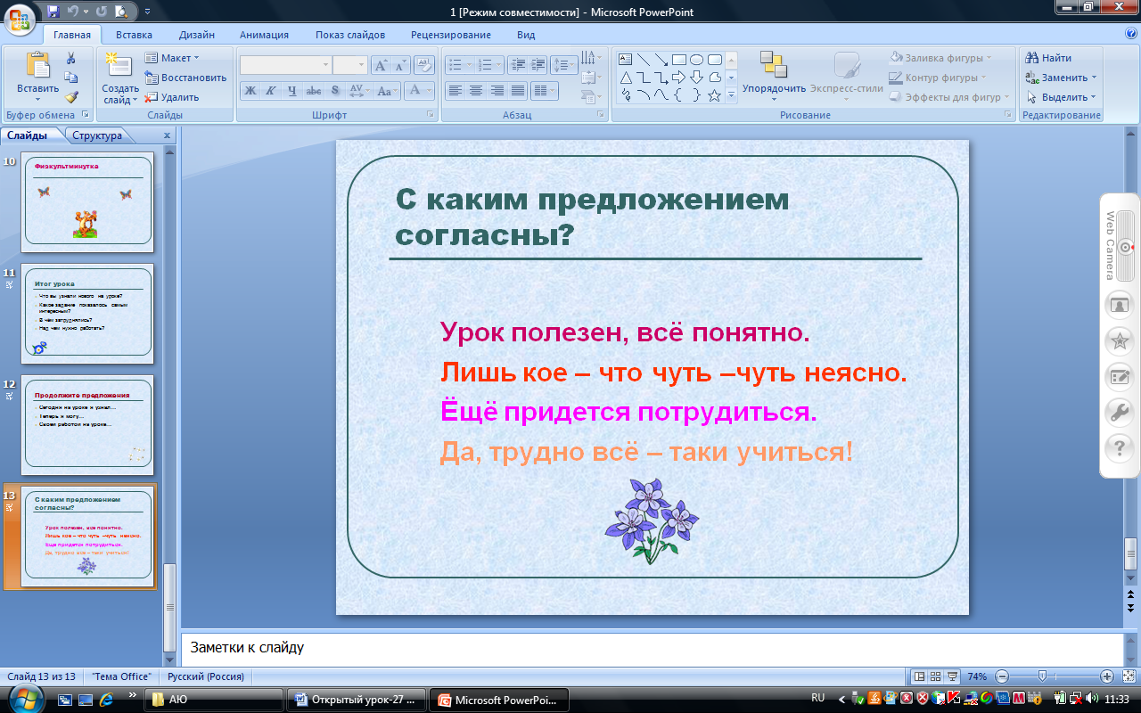

Фрагмент комплексной проверочной работы 1 класс

Яблоко
По улице шла старушка с корзинкой. В корзинке были яблоки: красные и жёлтые. Очень красивые яблоки. Вот бы мне одно! Я тихонько подкрался сзади. Схватил яблоко и сунул его в карман. Старушка ничего не заметила и сказала:
1 2 3 4

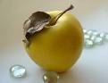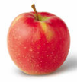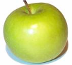

- Поди-ка сюда, мальчик! Как тебя зовут?
- Петрик…
- Красивое имя. Ты, видать, хороший мальчик.
- Не знаю.
Старушка выбрала самое румяное и самое большое яблоко:
- Съешь! Это из моего сада.
Яблоко – то, что в кармане, - прямо жгло мне ногу.
- Почему ты не хочешь взять яблоко?
Старушка стояла с протянутой рукой, а я… А я выхватил яблоко из кармана. Бросил его в корзину и убежал. Когда я прибежал домой, то заплакал. Сам не знаю: почему я заплакал?

Задания к тексту:
1. Раздел «Получение, поиск и фиксация информации». Работать с информацией, представленной в разных форматах (текст, рисунок, таблица, диаграмма, схема).
Отметь значком \/ какие яблоки лежали в корзинке у бабушки:

2. Раздел «Понимание и преобразование информации». Вычленять содержащиеся в тексте основные события и устанавливать их последовательность.
В каком порядке надо расположить предложения из рассказа, чтобы было понятно, как развиваются события. Отметь их цифрами 1, 2, 3, 4:
Старушка выбрала самое румяное и самое большое яблоко…
По улице шла старушка с корзинкой.
Бросил его в корзину и убежал.
Схватил яблоко и сунул его в карман.
3. Раздел «Применение и представление информации». Высказывать оценочные суждения и свою точку зрения о прочитанном тексте.
Как ты думаешь, почему мальчик заплакал? Напиши одним предложением.

4. Раздел «Получение, поиск и фиксация информации». Ориентироваться в соответствующих возрасту словарях и справочниках.
Напиши, что означает слово тихонько.

Предполагаемые ответы:

Старушка выбрала самое румяное и самое большое яблоко… 3
По улице шла старушка с корзинкой. 1
Бросил его в корзину и убежал. 4
Схватил яблоко и сунул его в карман. 2
3. Мальчик заплакал, потому что ему было стыдно, что он украл яблоко.
4. Тихонько – тайком, незаметно, украдкой (Толковый словарь русского языка Кузнецова)

Организация мониторинга на уровне учреждения позволит отследить динамику показателей социальной успешности каждого ученика, каждого класса, параллели и в целом по ступени обучения. Позволит получить информацию для определения изменений в системе школы.
Чем отличается мониторинг образовательных результатов, который мы ранее проводили, от мониторинга, осуществляемого в условиях введения нового стандарта. Что изменилось? Что появилось нового?
Предметный мониторинг стал более дифференцирован, он направлен на отслеживание отдельных видов образовательных результатов. Добавился контроль за организацией внеурочной деятельности. Контроль метапредметных результатов, который начал формироваться в рамках реализации БУП -2004 года, приобрел систематический характер. Но самое главное - мониторинг осуществляется на единой критериальной и содержательной основе, заданной в стандарте внешней оценкой. Усиливается степень воздействия внешней оценки на внутреннюю, степень воздействия внешней оценки тем больше, чем ближе к ней внутренняя оценка. И чем они ближе, тем больше доверия вызывает внутренняя оценка.
Перед Вами часть плана-графика мониторинга ОР, цель которого создание оснований для обобщения и анализа полученной информации об уровне обученности для осуществления оценок прогнозирования тенденций развития, принятия обоснованных решений по улучшению качества образования.

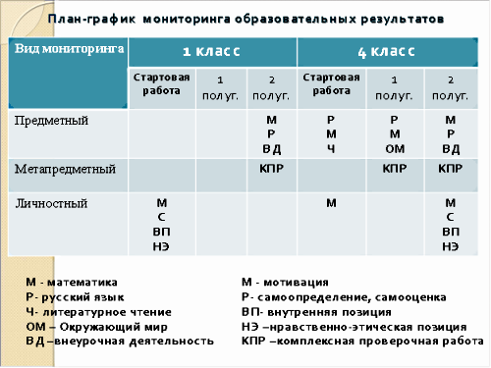

Еще одной особенностью является расширение субъектов и видов мониторинга. И все они организуются на единой критериальной базе, известной всем участникам ОП, в основе которой планируемые результаты образования.

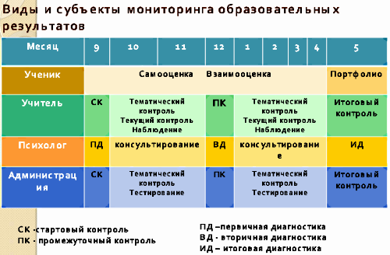

В ходе текущей, тематической, промежуточной оценки может быть оценено достижение таких коммуникативных и регулятивных действий, которые трудно или нецелесообразно проверить в ходе стандартизированной итоговой проверочной работы: «взаимодействие с партнёром»: ориентация на партнёра, умение слушать и слышать собеседника; стремление учитывать и координировать различные мнения и позиции в отношении объекта, действия, события и др.
Система комплексного мониторинга по программе «Школа 2000…» по которой ведется преподавание во всех 1 классах включает в себя:
мониторинг организационно-рефлексивных умений;
мониторинг психического развития школьников;
мониторинг уровня обученности по различным учебным предметам;
мониторинг степени освоения педагогами деятельностных технологий организации образовательного процесса.
Для учителей, работающих по курсу математики программы «Школа 2000…», разработаны так называемые «Электронные приложения к учебникам» − компьютерная программа, целью которой является:
Предоставление учителю объективной (экспертной) и полной информации об уровне подготовки класса по всем изучаемым разделам курса на основе сравнительного анализа результатов каждого ученика и класса в целом с результатами возрастной группы.
Своевременное выявление положительных и отрицательных тенденций, динамики развития каждого ученика и класса в целом на протяжении всего учебного года, что позволяет учителю строить учебный процесс с учетом текущей ситуации в классе, обеспечивая индивидуальный подход к каждому ребенку.
Устранение негативных моментов в системе отношений между всеми звеньями образовательной системы как внутри школы, так и за ее пределами, вытекающих из-за рассогласованности критериев оценивания и отсутствия универсальных средств мониторинга успеваемости.

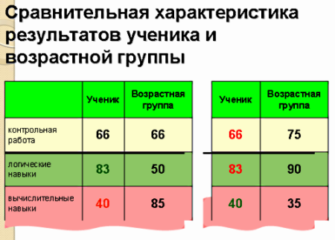

Таким образом, «Электронные приложения» позволяют устранить два важнейших недостатка школьной отметки − необъективность и неконструктивность с точки зрения принятия решений. Вместе с тем, основной задачей «Электронных приложений» является не оценка деятельности ребенка, а обеспечение учителя достоверной информацией, позволяющей эффективно управлять учебным процессом.
Дневник, разработанный ДС «Школа 2100»позволяет школьникам самостоятельно отслеживать свои успехи и затруднения, родителям систематически осуществлять контроль хода ОД ребенка.

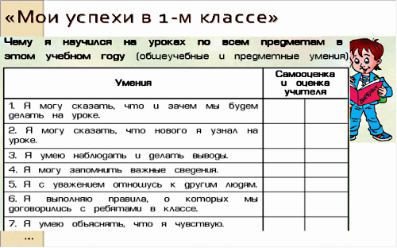

Оптимальным способом организации накопительной системы оценки является портфель достижений обучающегося, который позволяет отследить динамику достижения планируемых результатов. Составляющие портфеля достижений могут быть оценены только качественно.
В портфель достижений учеников начальной школы, который используется для оценки достижения планируемых результатов начального общего образования, включены следующие материалы:
1. Выборки детских работ — формальных и творческих, выполненных в ходе обязательных учебных занятий по всем изучаемым предметам, а также в ходе посещаемых обучающимися факультативных учебных занятий, реализуемых в рамках образовательной программы образовательного учреждения. Обязательной составляющей портфеля достижений являются материалы стартовой диагностики, промежуточных и итоговых стандартизированных работ по отдельным предметам. Остальные работы должны быть
В конце полугодия проведены первые мониторинговые исследования сформированности компонентов УД обучающихся 1 классов.
Опросы педагогов и родителей о промежуточной результативности, затруднениях, возникающих в ходе ОП.
Систематизированные материалы наблюдений, которые ведут учителя начальных классов, иные учителя-предметники, дополняются исследованиями школьного психолога и формируют общую картину овладения универсальными учебными действиями.

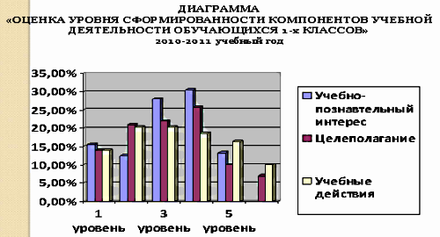

Создание единых измерительных средств, понятных всем участникам образовательного процесса, простых в обработке и использовании, как своеобразный термометр, нацелен на отслеживание достижений каждого ребенка.

